Травмы позвоночника

Правила поведения
Травмы позвоночника. Оказание первой помощи
Повреждение позвоночника – серьезный вид травм. Вывихи и переломы грудных и поясничных позвонков сопровождаются болями в области поврежденного позвонка. При повреждении спинного мозга могут быть нарушения чувствительности и движений в конечностях (параличи).
При оказании первой помощи следует помнить о необходимости уменьшить подвижность позвоночника. Для этого, например, после извлечения или при перемещении пострадавший должен находиться на ровной, жесткой, горизонтальной поверхности.
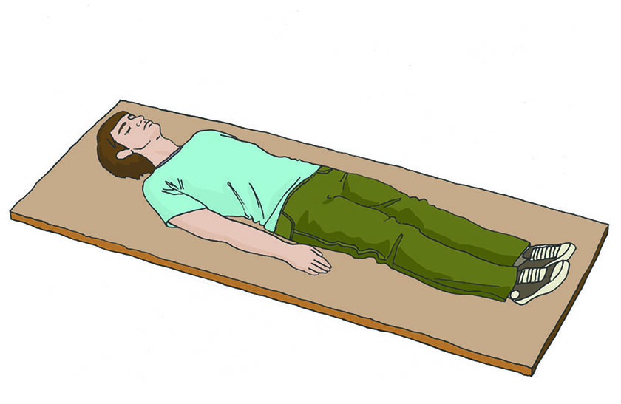
Перемещение или перекладывание пострадавшего следует осуществлять с помощью нескольких человек, особое внимание следует уделить фиксации шейного отдела позвоночника.
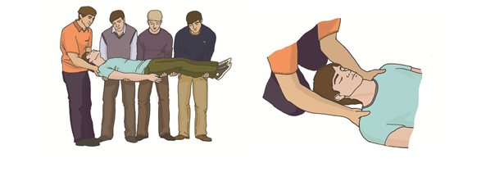
При отсутствии дыхания или кровообращения необходимо приступить к сердечно-легочной реанимации в объеме надавливаний на грудину и вдохов искусственного дыхания.

